DOMÁCÍ PŘÍPRAVA 4. ROČNÍK 10. 5. – 13. 5.
ČESKÝ JAZYK
Pondělí
- Učebnice str. 90/5 ústně tvořit slovesa
- Učebnice str. 90/6 napsat cvičení do sešitu
Úterý
- Učebnice str. 90/7 (sloveso být), napsat cvičení do sešitu
- Tabulka k vlepení, nebo přepsání:

Tvary slovesa být – přítomný čas
Já jsem | My jsme
Ty jsi | Vy jste
On je  Ona je  Ono je | Oni jsou  Ony jsou  Ona jsou

- Učebnice str. 91/ budoucí čas
- Do sešitu zapsat žlutý rámeček
Středa
- Tabulka k vlepení, nebo přepsání:

Tvary slovesa být – budoucí čas
Já budu | My budeme
Ty budeš | Vy budete
On bude  Ona bude  Ono bude | Oni budou  Ony budou  Ona budou

- Učebnice str. 91/3 zapsat slovesa do sešitu v budoucím čase ve složeném i jednoduchém tvaru: vařit – budu vařit – uvařím
- Pracovní sešit str. 27/1

MATEMATIKA
Pondělí
- Učebnice str. 116/ ZLOMKY
- 116/1 říct si další příklady, co můžeme v praxi rozdělit na poloviny, na třetiny, na čtvrtiny,…
- 116/2
- Pracovní sešit str. 18/8, 9, 10
Úterý
- Učebnice str. 117/5 kruhy narýsovat do sešit, vybarvit požadované části
- Pracovní sešit str. 18/11, 12
Středa
- Pracovní sešit str. 18/13, 14

ANGLICKÝ JAZYK
- Učebnice str. 42/ Přítomný čas prostý
- Přítomný čas prostý používáme pro situace, které se pravidelně opakují
- I do my homework every day. Domácí úkoly dělám každý den.
- Pracovní sešit str. 52/1 (napište dny ve správném pořadí), 2 (pracujte s pomocí učebnice)

DOBROVOLNÝ ÚKOL
- 15. 5. se slaví Mezinárodní den rodiny
- Nakreslete k této příležitosti rodokmen vaší rodiny
- Kolik členů nakreslíte je na vás
- Ke každému portrétu připište, o koho se jedná
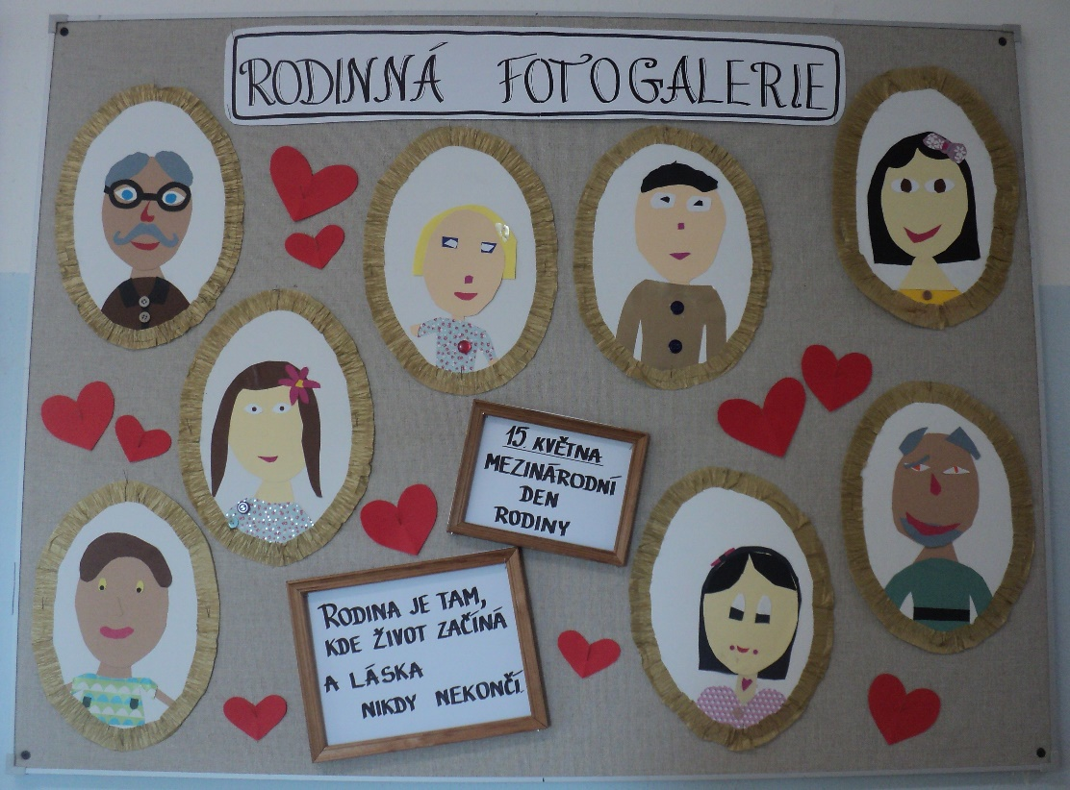
- Inspirace:

Děkuji za Vaši pilnou práci. Vydržte! Už se brzy uvidíme.
Další učivo vložím ve středu 13. května večer.

